有限元模型

格构柱宽度1m，总高8m。弦杆采用圆钢管CHS270×6，腹杆采用圆钢管CHS80×3，腹杆水平夹角为45度。

每一米长的弦杆采用5根梁单元进行模拟。

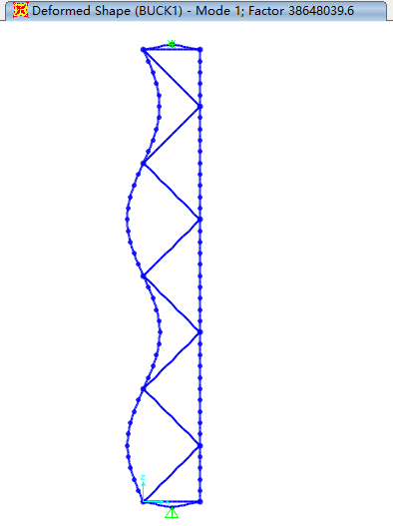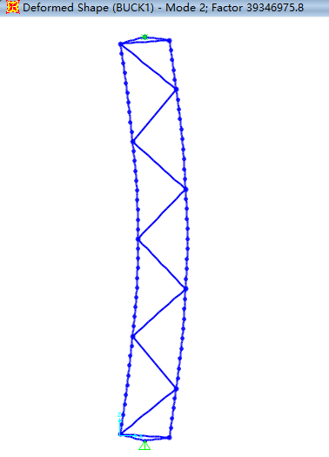

第一阶失稳模态为局部屈曲，临界荷载值38648.0396kN。

第二阶失稳模态为整体屈曲，临界荷载值39346.9758kN。

两者相差相对的百分比：

所以两者非常接近。

施加缺陷

整体缺陷的施加

利用软件自带功能，根据整体屈曲的失稳模态（第二模态），跨中最大位移值为：

局部缺陷的施加

由于软件无法同时施加两个模态的缺陷，所以局部缺陷采用手动修改的方式。

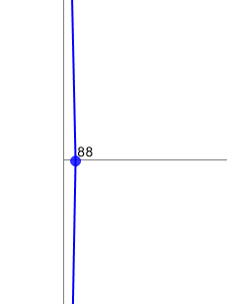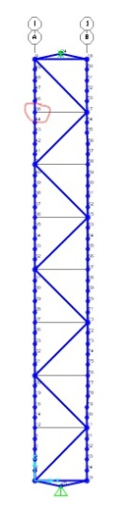

修改左上方一根杆件的跨中节点（88号节点）坐标，叠加了整体缺陷以后，向右偏移7.2mm。

全过程曲线

打开大位移开关，进行非线性分析，利用软件自带功能画出全过程曲线。可以看出，极限承载力只有33×106N。而屈曲分析得到的第一阶临界失稳荷载为38×106N。可见屈曲相关作用会使极限承载力有所降低。

